БУТ. ГЛЫБЫ (при весе выше 500 кг цена +50%)
Бут | 50-500 кг  от 500 кг | Мрамор белый | 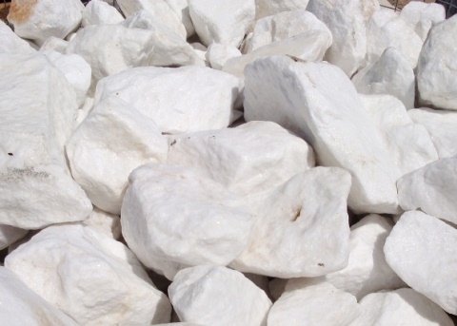 | тонна | 5 000
Бут | 50-500 кг  от 500 кг | Златолит | 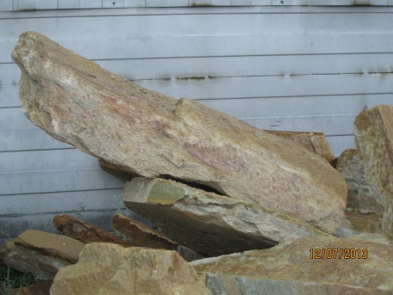 | тонна | 8 000
Бут | 50-500 кг  от 500 кг | Фельзит рыжий | 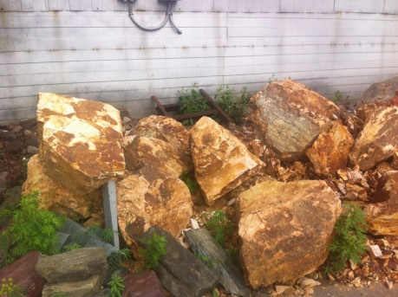 | тонна | 6 000
Бут | 50-500 кг  от 500 кг | Змеевик | 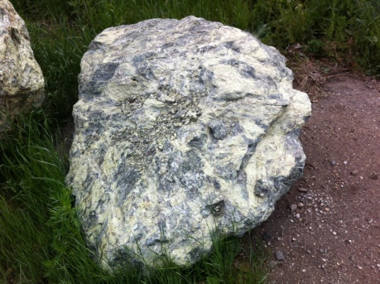 | тонна | 6 000
Бут | 50-500 кг  от 500 кг | Яшма мясная | 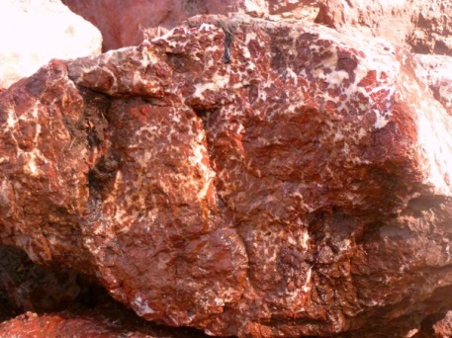 | тонна | 8 000
Бут | 50-500 кг  от 500 кг | Яшма сургучная | 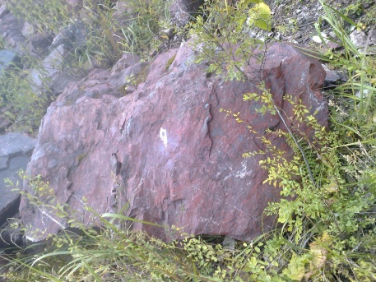 | тонна | 6 000
Бут | 50-500 кг  от 500 кг | Фельзит полосатик | 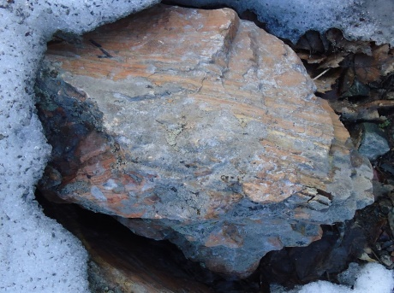 | тонна | 6 000
Бут | 20-500 кг  от 500 кг | Диабаз фиолетовый | 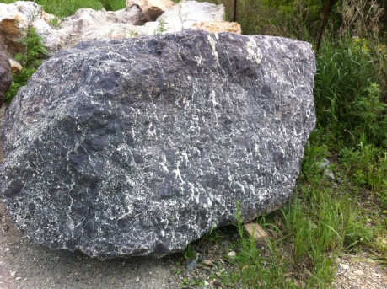 | тонна | 9 000
Бут | 50-500 кг  от 500 кг | Кварц молочный | 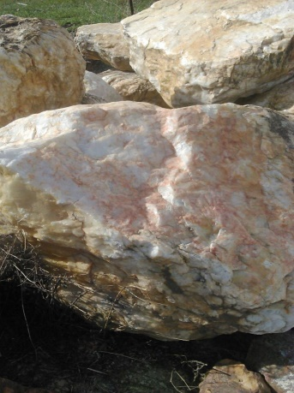 | тонна | 7 000

Крошка природная (для ландшафта, интерьера и аквариумов)
Крошка | фр. 5-10  фр. 10-20 мм | Фельзит рыжий | 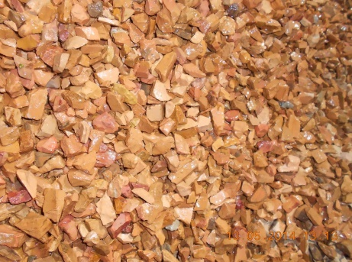 | тонна | 7 000
Крошка | фр. 20-40 мм | Фельзит рыжий | 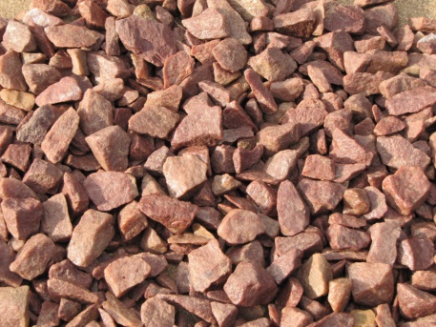 | тонна | 7 000
Крошка | фр. 3-5 мм | Златолит | 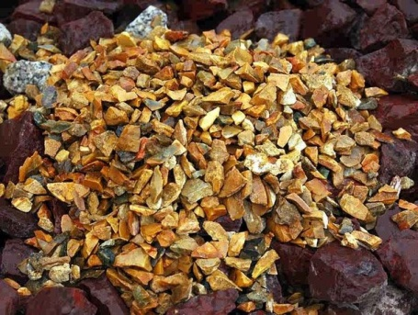 | тонна | 10 000
Крошка | фр. 5-10  фр. 10-20  фр. 20-40 мм |  |  | тонна | 10 000
Крошка | фр. 5-10  фр. 5-20  фр. 20-40 мм | Фельзит вишня | 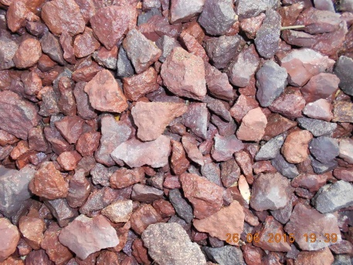 | тонна | 7 000
Крошка | фр. 5-10  фр. 5-20  фр. 20-40 мм | Фельзит полосатый | 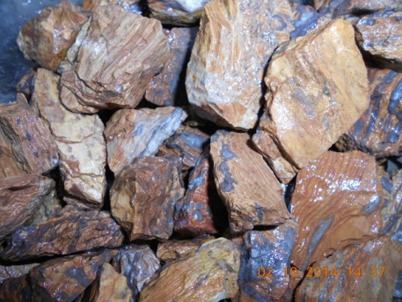 | тонна | 7 000
Крошка | фр. 5-20 мм | Мрамор белый | 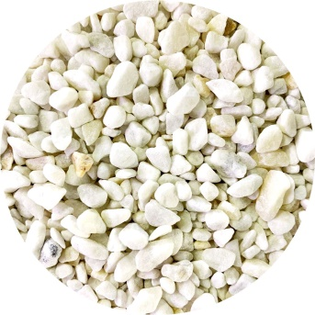 | тонна | 4 000

Крошка | фр. 3-5 мм | Змеевик светло-зеленый | 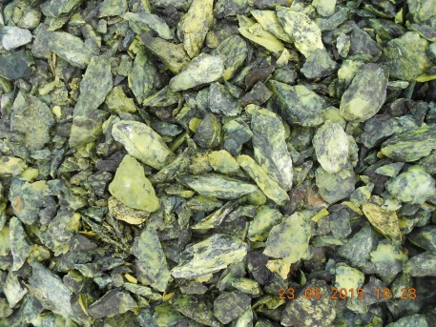 | тонна | 4 500
Крошка | фр. 5-10  фр. 10-20  фр. 20-40 мм |  |  | тонна | 7 000
Крошка | фр. 3-5 мм | Яшма | 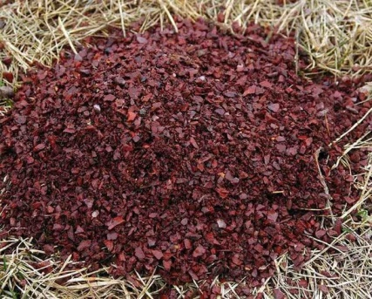 | тонна | 5 000
Крошка | фр. 5-10 мм |  |  | тонна | 8 000
Крошка | фр. 10-20  фр. 20-40 мм |  |  | тонна | 8 000

Крошка | фр. 3-5 мм |  | Микс | 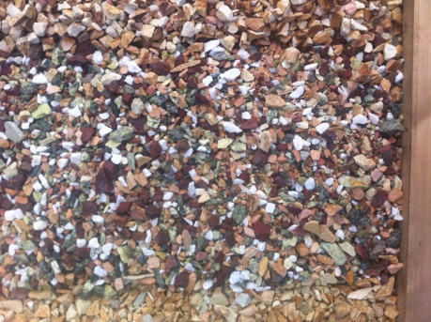 | тонна | 4 500
Крошка | фр. 5-10  фр. 10-20  фр. 20-40 мм |  | Микс |  | тонна | 8 000
Крошка | фр. 5-10  фр. 5-20  фр. 20-40 мм |  | Фельзит дыня | 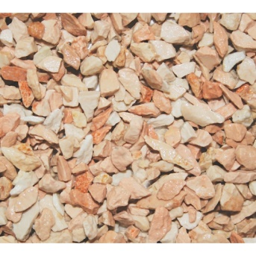 | тонна | 7 000
Галтованный камень
Галтованный | 70-300 |  | Златолит | 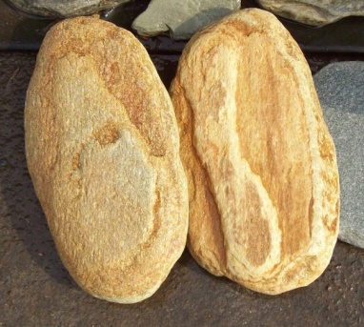 | тонна | 14 000
Галтованный | 70-200 |  | Яшма цветная | 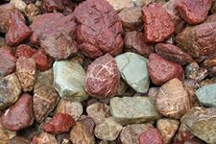 | тонна | 14 000
Галтованный | 20-40 | Яшма красная |  | 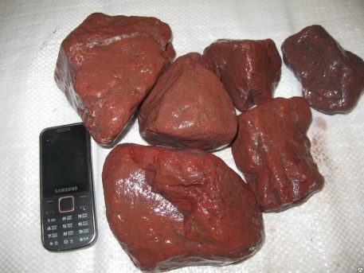 | тонна | 11 000
Галтованный | 70-200 | Яшма красная |  |  | тонна | 14 000
Галтованный | 10-50  40-70 | Мрамор белый |  | 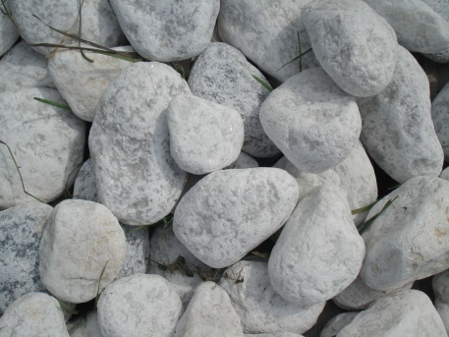 | тонна | 10 000
Галтованный | 70-200 | Мрамор белый |  |  | тонна | 10 000
Галтованный | 20-40 | Змеевик светло-зеленый |  | 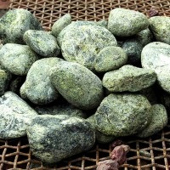 | тонна | 11 000
Галтованный | 70-300 | Змеевик светло-зеленый |  |  | тонна | 11 000
Галтованный | 70-300 | Яшма мясная |  | 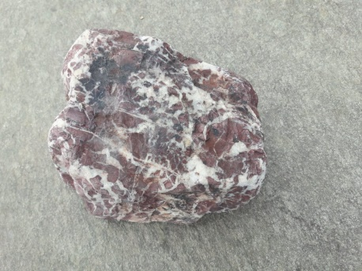 | тонна | Нет в наличии
Галтованный | 70-300 | Фельзит полосатик |  | 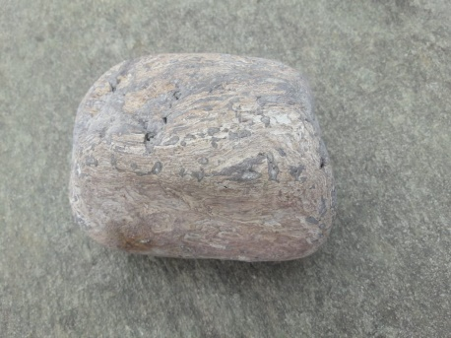 | тонна | 9 000
Галтованный | 70-300 | Фельзит вишня |  | 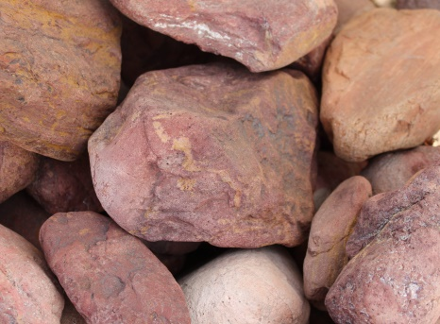 | тонна | 9 000
Плитняк | 15-40 мм | Лимизит |  | 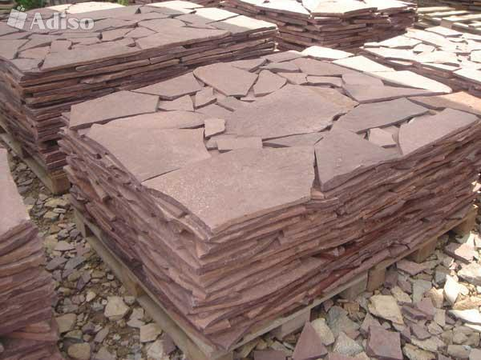 | м2 | от 600
Плитняк | 15-40 мм | Старая Англия |  | 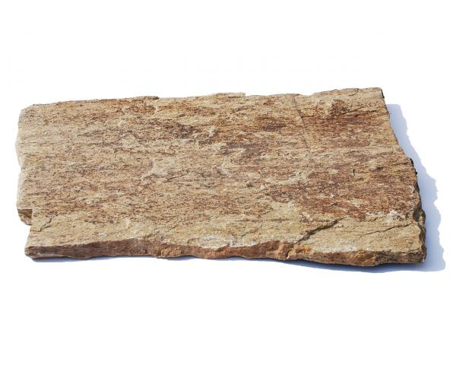 | м2 | 1100
Плитняк | 15-40 мм | Златолит |  | 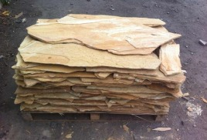 | м2 | 1200
Плитняк | 15-40 мм | Златолит серебро |  | 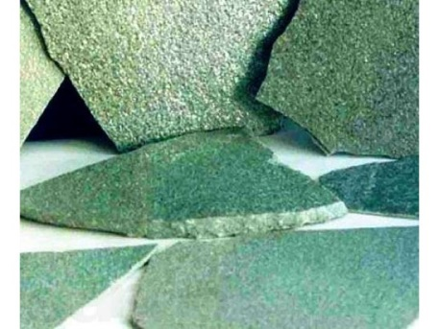 | м2 | 1200
Плитняк | 15-40 мм | Кора дерева |  | 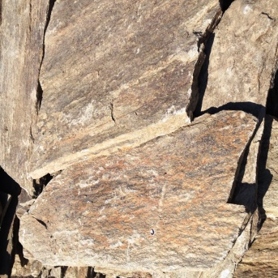 | м2 | 1200
Плитка с заколом | 15-40 | Златолит |  | 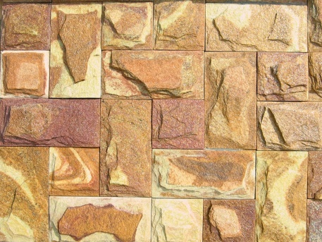 | м2 | договорная
Плитка | 15-40 | Златолит |  | 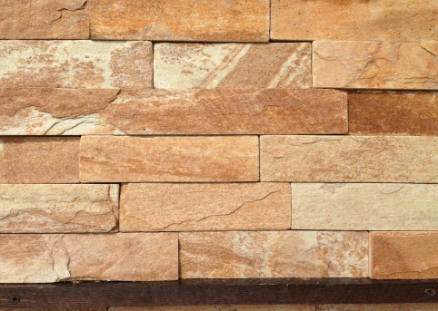 | м2 | договорная
Плитка | 15-40 | Фельзит вишня |  | 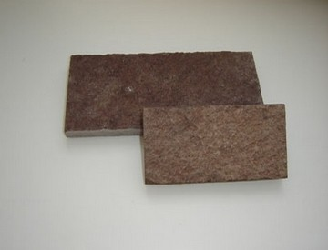 | м2 | договорная
Плитка | 15-40 | Кора дерева |  | 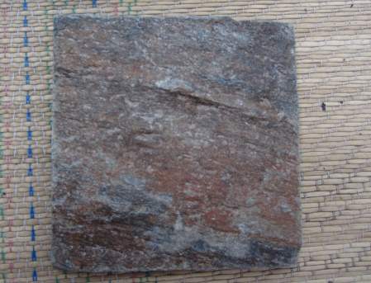 | м2 | договорная
Плитка | 15-40 | Старая Англия |  | 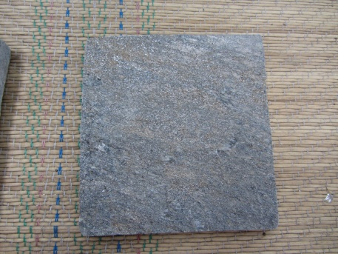 | м2 | договорная
Плитка | 15-40 | Златолит серебро |  | 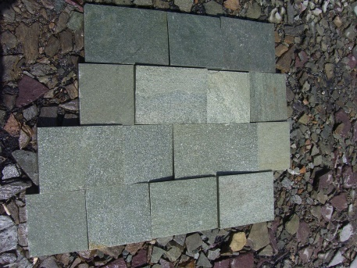 | м2 | договорная
Брусчатка не галтованная | 40-50 | Фельзит вишня |  | 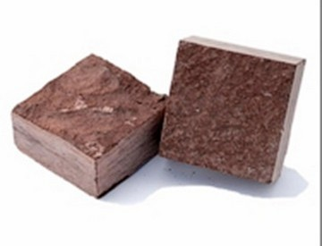 | м2 | договорная
Брусчатка  галтованная | 40-50 | Фельзит вишня |  | 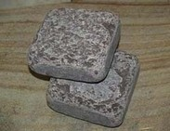 | м2 | договорная

